HDSD website quản lý nghiệp vụ giảng viên

**I.Giới thiệu**

Website quản lý nghiệp vụ giảng viên được xây dựng để hỗ trợ giảng viên trong công việc thực hiện tính toán số điểm đạt được dựa theo các chỉ tiêu mà trường với khoa đề ra.

**II. Các chức năng chính**

**1.Thống kê giảng dạy**

**a) Giảng dạy trực tiếp**

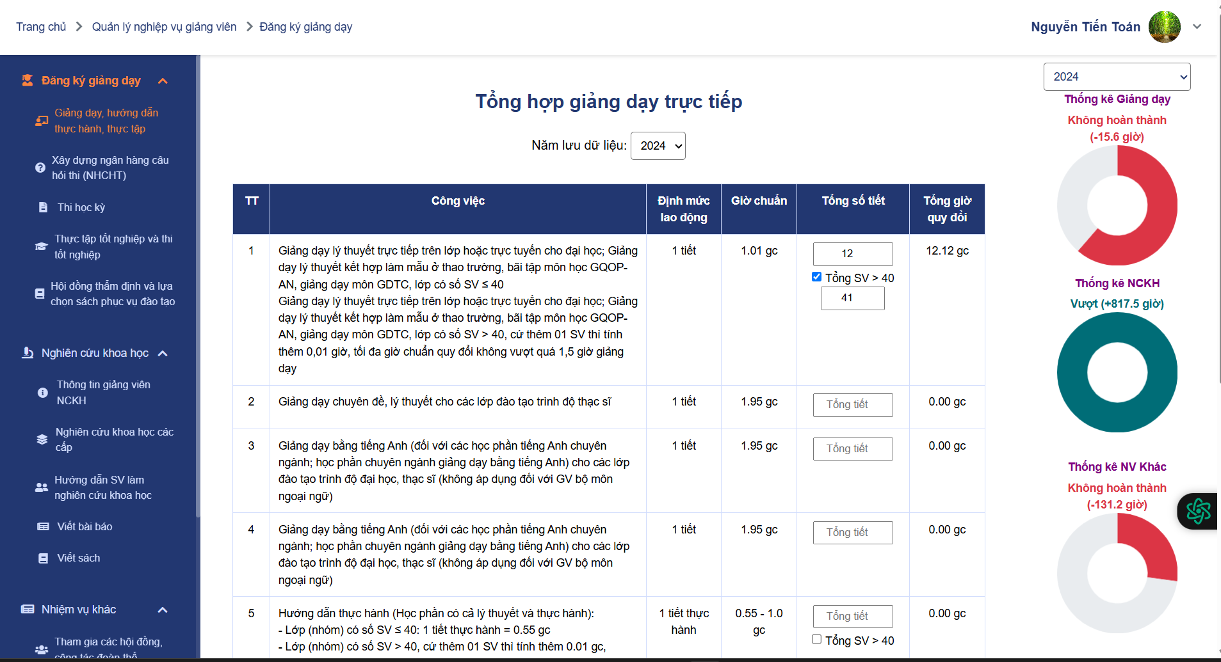**- G**iảng viên cần tính toán trên 3 nhiệm vụ chính : Giảng dạy trực tiếp, Nghiên cứu khoa học và Nhiệm vụ khác.

*Hình 2.1. Hình mẫu form website chức năng thống kê giảng dạy*

- Có 3 mục chính gồm, menu bên trái , dữ liệu form cần điền(trung tâm) và thống kê số liệu(thanh bên trái)

- Ô sử dụng chọn năm có 2 cái và 2 cái hoàn toán hoạt động độc lập.

- Ô chọn năm ở mục trung tâm là để chọn năm mà dữ liệu sẽ được lưu. Ô chọn năm ở thanh bên phải là để chọn xem dữ liệu của năm được chọn

- Chỉ cần điền số tương ứng tại nhập liệu và tích chọn các lựa chọn tương ứng nếu thỏa mãn điều kiện và ô tổng số giờ quy đổi sẽ tự quy đổi số giờ chuẩn tương ứng

*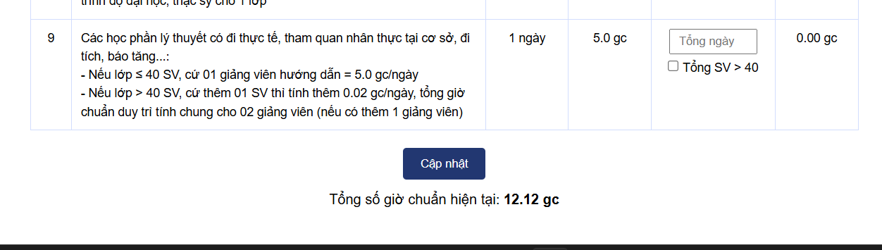Hình 2.2.Hình mẫu chức năng tổng hợp và lưu dữ liệu*

- Tổng số giờ chuẩn tương ứng cũng sẽ tự cập nhật ngay sau khi bạn điền các dữ liệu tương ứng theo hang

- Sau khi nhập liệu xong bạn hãy ấn nút cập nhật và dữ liệu của bạn sẽ được lưu, hiển thị trong form và cập nhật kết quả vào mục thống kê bên phải

**b)Nghiên cứu khoa học**

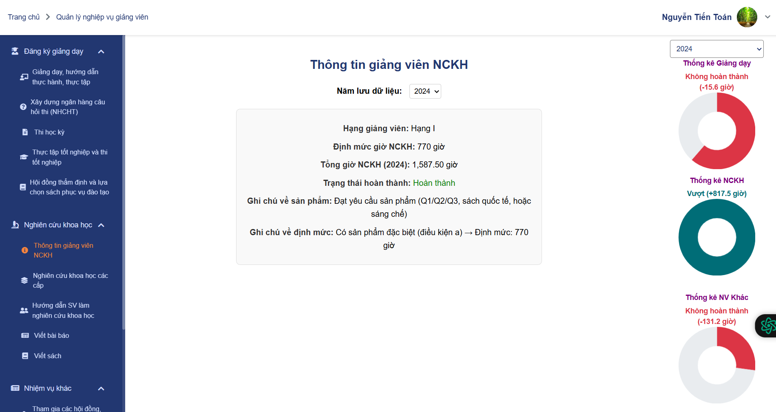

*Hình 2.3.Giao diện chức năng hiển thị thông tin NCKH của giảng viên*

- Hình ảnh là hiển thị các thông tin cơ bản của giảng viên như loại giảng viên, tổng giờ NCKH, trạng thái hoàn thành và ghi chú

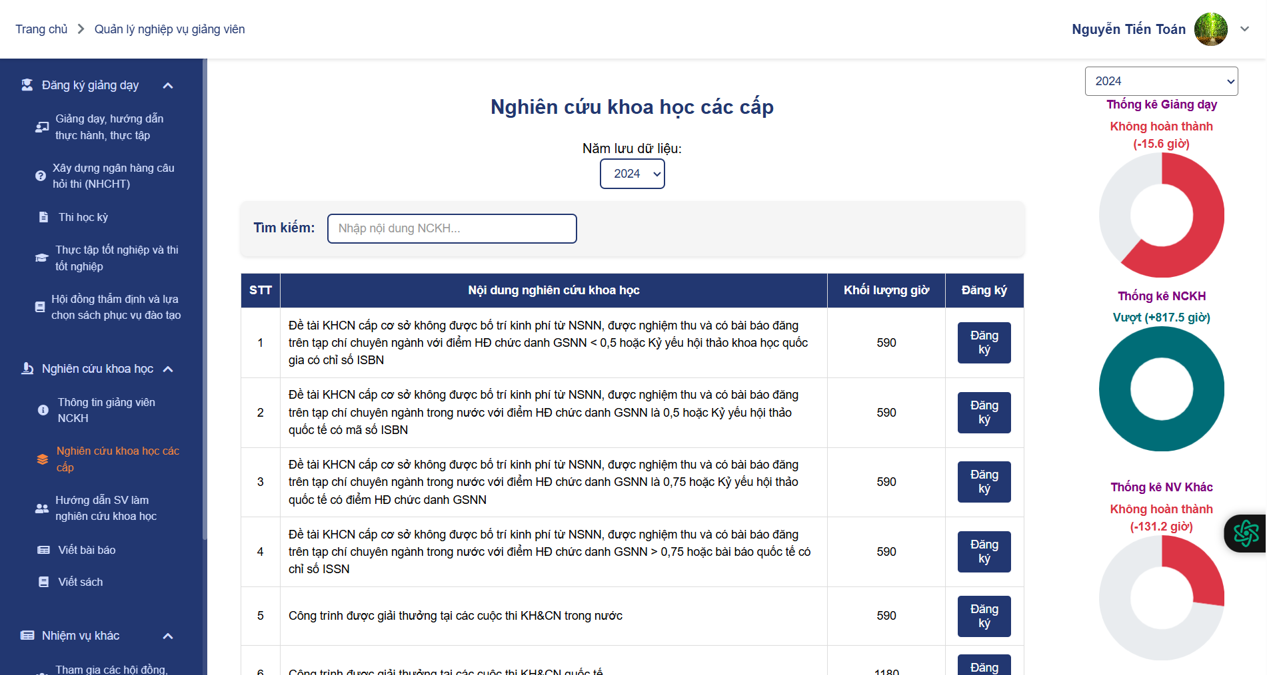

*Hình 2.4.Giao diện đăng ký đề mục NCKH*

- Hình ảnh trên là mẫu đăng ký đề mục NCKH gồm các chức năng cơ bản như đăng ký, tìm kiếm và chọn năm

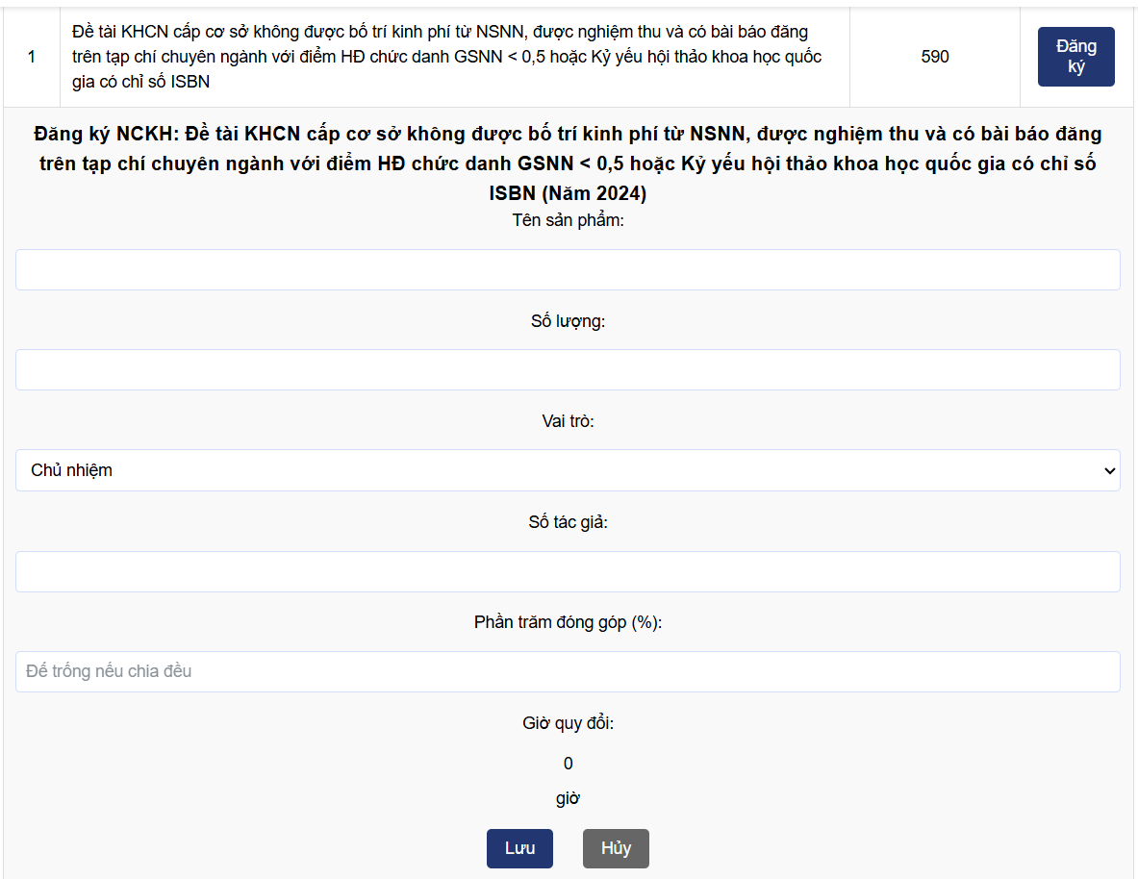*Hình 2.5.Giao diện điền mẫu đăng ký đề mục NCKH*

- Hình trên là mẫu form sẽ điền khi ấn đăng ký. Form sẽ xuất hiện và điền các thông tin như: Tên sản phẩm, số lượng, vai trò, số tác giả và đóng góp.

- Sau khi điền xong bạn hãy ấn lưu để hệ thống cập nhật dữ liệu

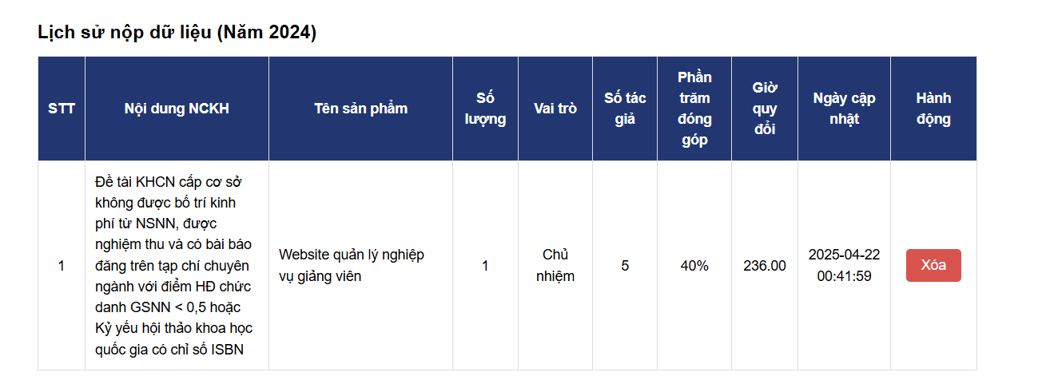

*Hình 2.6.Giao diện lịch sử thống kê NCKH*

- Sau khi dữ liệu được lưu thì ở cuối trang sẽ có mục thống kê lịch sử và cho phép bạn xóa dữ liệu đã nhập trước đó trong trường hợp bạn lưu sai.

**c)Nhiệm vụ khác**

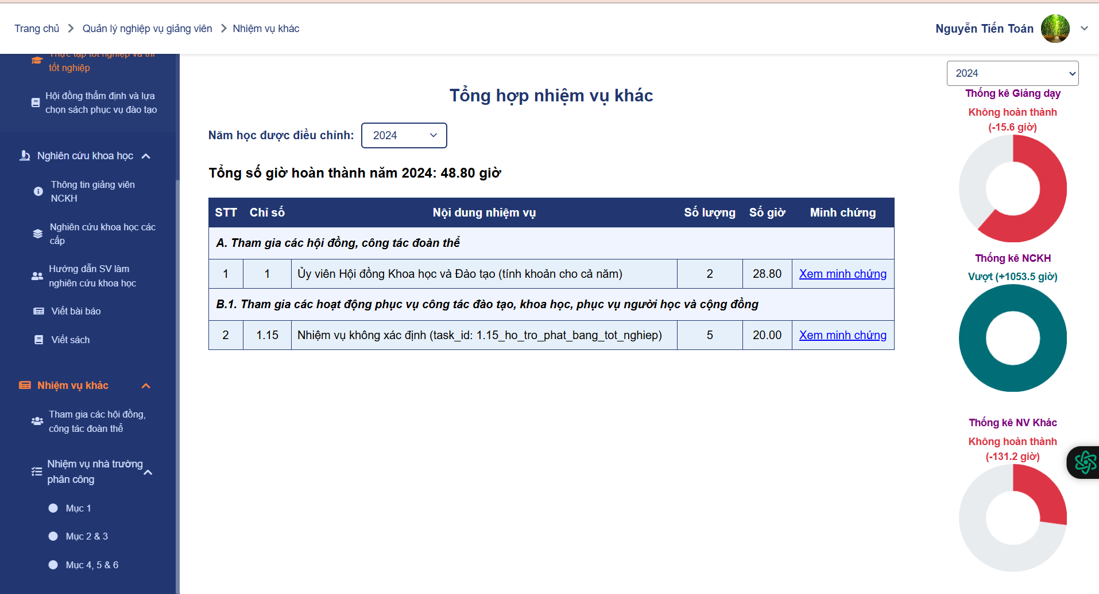

*Hình 2.7.Giao diện thông tin nhiệm vụ khác*

* Giao diện trên sẽ cho bạn xem những thông tin nhiệm vụ khác mà bạn đã đăng ký, điền dữ liệu theo năm đã chọn. Ngoài ra trang sẽ có đường dẫn “Xem minh chứng” để khi bạn ấn vào sẽ mở hình ảnh hoặc tải file về theo định dạng mà bạn đã cập nhật lên trong form trước đó.

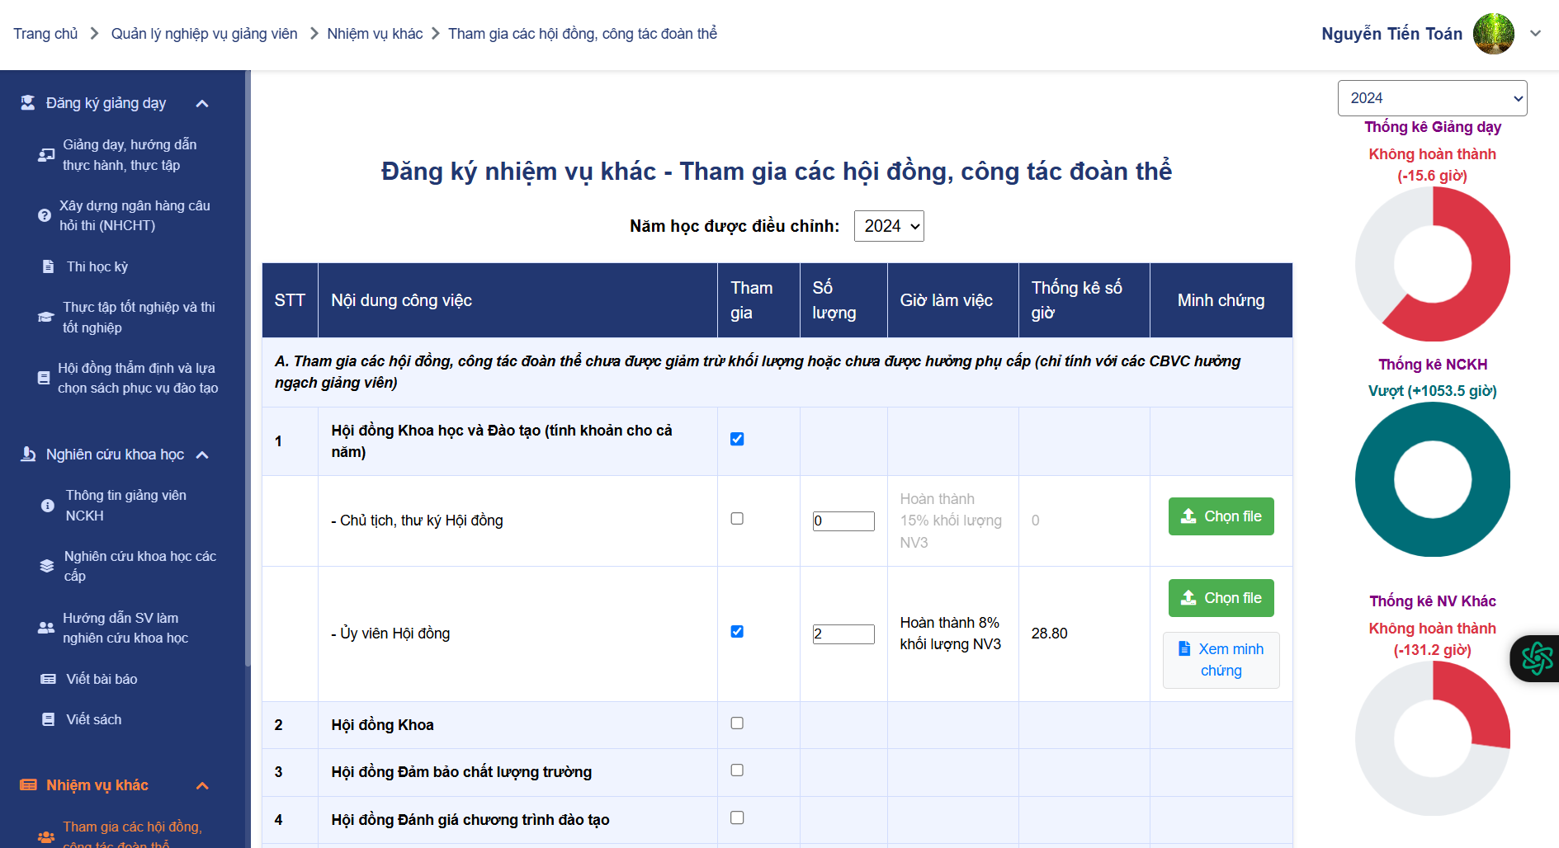

*Hình 2.8. Giao diện đăng ký thống kê nhiệm vụ khác*

* Các hàng ban đầu sẽ chưa có dữ liệu như mục 2 “Hội đồng Khoa”, để chọn dữ liệu bạn muốn thống kê chỉ cần tích vào mục tham gia theo hàng tương ứng thì form thống kê sẽ hiện ra cho bạn, tương tự như mục 1.
* Đối với số công việc khoa mà yêu cầu thống kê và phải có minh chứng thì hãy ấn

**Thời khóa biểu**

**Báo cáo(Chưa triển khai)**